Prática 6 – Estrutura de Dados - Árvore

1. Desenhe a árvore binária resultante da inserção das entradas abaixo: 7 8 2 5 8 3 5 10 4

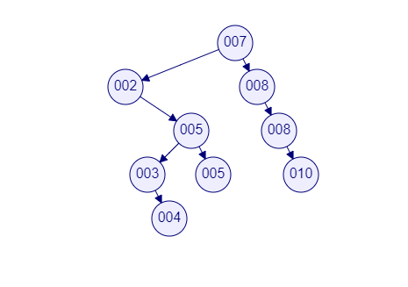

1. A árvore à esquerda é obtida após a inserção das chaves 7, 10, 5; a segunda árvore é obtida após a inserção das chaves 2, 4 na árvore anterior.

Desenhe a árvore à direita obtida após a inserção das chaves 9, 3, 6 na árvore anterior.

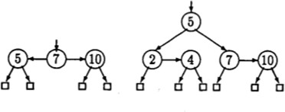

Escreva o caminhamento em pré-ordem, in-ordem e pós-ordem

1. Desenha e árvore SBB resultante da inserção das entradas abaixo: 7 8 2 5 3 10 4
   1. Faça o caminhamento in-ordem, pré-ordem e pós-ordem.
   2. Exclua o elemento 7 da árvore e refaça o redesenho
2. Baseado no código disponível no Github implemente uma forma de visualizar a árvore no terminal.
3. Implemente uma solução para o balanceamento da árvore. Use as técnicas SBB ou AVL. (Pesquisar solução e validar ) no algoritmo anterior.